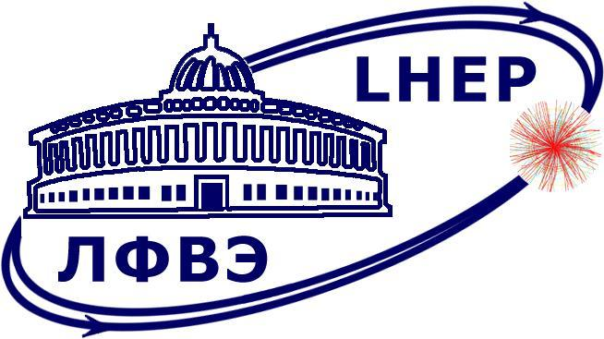

Заседание физической секции НТС ЛФВЭ

Дата и время проведения: 19.05.2022, 15.00,
корп.215, каб. 347

Ссылка для удалённого участия:

https://lhep-volna.jinr.ru/PhysSectionSTC

Материалы доступны в сети Интернет по адресу: https://indico.jinr.ru/event/3070/

Программа заседания:

- Предзащита диссертационной работы на соискание ученой степени к.ф.-м.н. В.А. Киреевым:
«Изучение процессов рождения адронов, образования ядер и гиперядер при столкновениях тяжёлых ионов в модели PHQMD и возможности их исследования на экспериментах ускорительного комплекса NICA».

- Разное.

